Materialien Lehrkräfte

 | Pyramidennetze erstellen:  Die Schülerinnen und Schüler sollen möglichst viele Kandidaten unterschiedlicher Netze einer vierseitigen Pyramide darstellen. Versionen mit und ohne Nutzung der Shapes-App.  Material  www.ed.math.lmu.de/research/digitus/p/materialien/Beispiel_Pyramidennetze-erstellen | 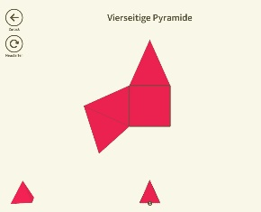
 | Steigungsdreiecke verwenden:  Die Schülerinnen und Schüler entwickeln Strategien zur Bestimmung der Steigung des Graphen linearer Funktionen. Versionen mit und ohne Nutzung eines GeoGebra-Sheets.  Material  www.ed.math.lmu.de/research/digitus/p/materialien/Beispiel_Steigungsdreiecke-verwenden | 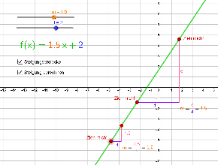
 | Steckbriefe unterschiedlicher Vierecktypen anfertigen:  Die Schülerinnen und Schüler stellen die Eigenschaften bestimmter Vierecktypen mithilfe von Steckbriefen dar und diskutieren ihre Ergebnisse in einem Forum.  Material  www.ed.math.lmu.de/research/digitus/p/materialien/Beispiel_Steckbriefe-Vierecke | 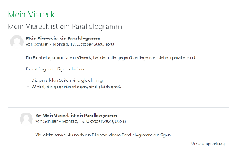
 | Winkelhalbierende im Dreieck definieren:  Die Schülerinnen und Schüler suchen im Internet nach unterschiedlichen Beschreibungen des Begriffs Winkelhalbierende und erstellen sich hiermit eine eigene Definition.  Material  www.ed.math.lmu.de/research/digitus/p/materialien/Beispiel_Definitionen-Winkelhalbierende | 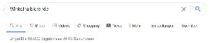
 | Lösungswege von linearen Gleichungssystemen vergleichen:  Die Schülerinnen und Schüler analysieren Gleichungssysteme im Hinblick darauf, welche Strategie sinnvoller ist. Die Lösungsschritte werden durch die photomath-App bestimmt.  Material  www.ed.math.lmu.de/research/digitus/p/materialien/Beispiel_Loesungswege-LGS | 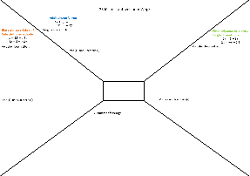
 | Vierecksformen strukturieren  Die Schülerinnen und Schüler visualisieren die Zusammenhänge unterschiedlicher Vierecktypen mithilfe einer PowerPoint-Vorlage.  Material  www.ed.math.lmu.de/research/digitus/p/materialien/Beispiel_Vierecksformen-strukturieren | 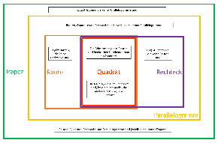
 | Parameter von linearen Funktionen bestimmen  Die Schülerinnen und Schüler bestimmen die Parameter linearer Funktionen. Dabei erhalten sie Rückmeldung und gestufte Hilfen innerhalb des GeoGebra-Sheets.  Material  www.ed.math.lmu.de/research/digitus/p/materialien/Beispiel_Parameter-LinFkt | 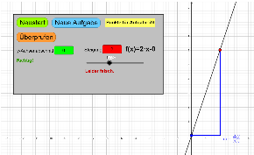

Anmerkung:
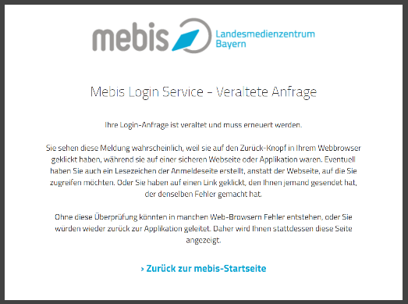 | Falls Sie folgende Fehlermeldung bei der Benutzung der Links erhalten, kopieren Sie den Link manuell und fügen Sie ihn direkt im Browser ein.

